复旦大学继续教育学院夜大学本科
毕 业 论 文

题 目

专业年级
学 号
作 者
指导教师
完成日期 二〇 年 月 日
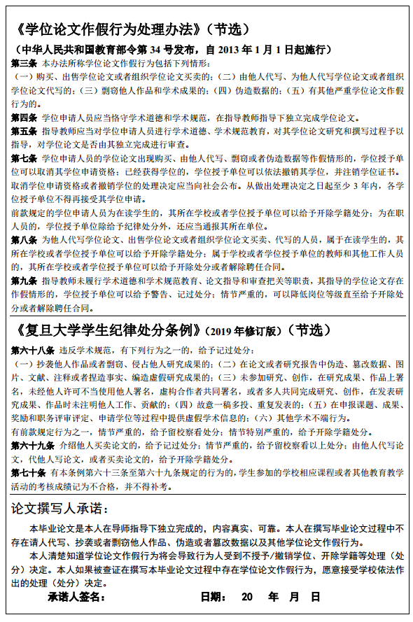
学生联系电话：
E - mail：

